- Bei welchen Seevögeln findet man besonders viel Plastik im Magen, woran sie sterben?
Bei Albatrossen, Sturmvögeln und Sturmtauchern findet man sechsmal mehr Plastik im Magen als bei anderen Meeresvögeln.
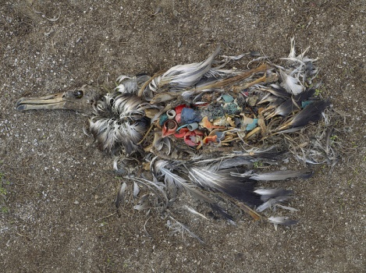

Fotograf: Chris Jordan, Midway, 2009-2010
https://www.flickr.com/photos/arselectronica/4811409813/

- Wie finden Albatrosse auf den Weltmeeren ihre Nahrung?
Albatrosse, Sturmvögel und Sturmtaucher haben einen hervorragend entwickelten Geruchssinn. Dieser spielt eine wichtige Rolle, um ihre Nahrung zu finden. Sie jagen vor allem Krebstiere, Fische und Tintenfische auf offener See. Deren Beutetiere ernähren sich von Plankton. Das sind kleine Lebewesen z. B. Kleinkrebse, die im Wasser vor allem schweben. Wenn dieses tierische Plankton pflanzliches Plankton frisst, wird der Stoff Dimethylsulfid freigesetzt. Albatrosse, Sturmvögel und Sturmtaucher riechen den Stoff Dimethylsulfid und finden damit reichlich Nahrung.

- Warum fressen Albatrosse so viel Plastik?
Plastikteile werden schon nach kurzer Zeit von pflanzlichem Plankton besiedelt. Dadurch entsteht ebenfalls das Dimethylsulfid, das Albatrosse, Sturmvögel und Sturmtaucher anlockt. Weil somit „Plastik wie ihre natürliche Nahrung riecht“, verwechseln sie immer wieder Plastik mit ihrer Nahrung. Das mit pflanzlichem Plankton überzogene Plastik stellt also eine Art „Geruchsfalle“ dar.

